12+
МБУК ВР «МЦБ» им. М. В. Наумова
Добровольский отдел

«История библиотеки»
к 985-летию со дня основания
Ярославом Мудрым библиотеки в Древней Руси
библиотечный урок
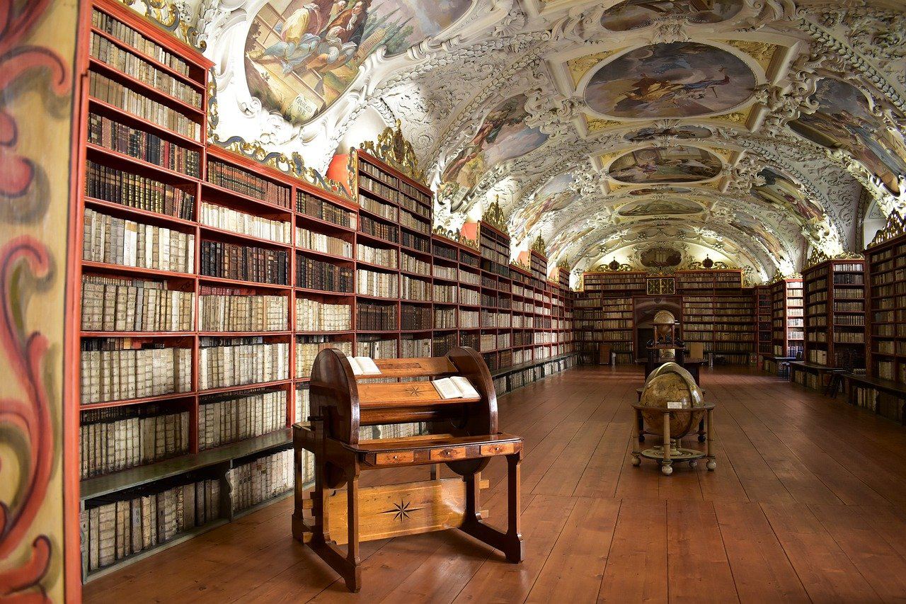

Подготовила:
ведущий библиотекарь
Добровольского отдела
Пенькова Е. Н.

п. Солнечный
2022г.

Цель: знакомство с историей возникновения книги и библиотеки, изучение исторического значения книги в формировании духовной культуры человека.
Задачи:
знакомство с историей письменности и книги;
привлечение детей к чтению книг;
воспитание бережного отношения и любви к книге»
привлечение детей к регулярному посещению библиотеки.

Ведущий: Люди всегда ценили книги и берегли их как самые драгоценные сокровища. Без книг жизнь невозможна. Значит, невозможна она и без библиотек.
Значение библиотек в истории мировой культуры огромно. «Дома табличек», «Приюты разума», «Аптеки для души», «Дома мудрости», «Книгохранительные палаты», «Храмы литературы» - так называли библиотеки в разные времена и в разных странах.
Какое из этих определений тебе больше всего понравилось? Предложи свое собственное.
Библиотека – хранилище не только книг, но и человеческой памяти. Это центр познания. Так было во все времена. Еще В. Белинский говорил: «Величайшее сокровище – хорошая библиотека»
Библиотеки возникли в I тыс. до н. э. на древнем Востоке. Обычно первой библиотекой называют собрание глиняных табличек (2500 год до н. э.), которые были найдены в храме вавилонского города Ниппур.
Одной из самых древних считается библиотека фараона Рамзеса II. Это крупное книгохранилище было основано примерно в 1300 году до н. э. в Египте. Где было собрано около 20 000 папирусов. Книги-папирусы хранились в ящиках, глиняных кувшинах или специальных футлярах, позднее – в нишах стен. Пользовались ими фараоны, жрецы, высшие чиновники и писцы. Над входом, отделанном золотом, была высечена надпись: «Аптека для души». По мнению древних египтян, книги можно сравнить с лекарством… Это лекарство делает сильным ум человека, облагораживает его душу. В библиотеке писали религиозные тексты, магические заклинания, книги по медицине и астрономии, занимались даже бальзамированием. Египетские библиотекари, которые одновременно и были писцами, пытались сохранить литературные памятники своего народа.
Самая известная древневосточная библиотека — собрание клинописных табличек из дворца ассирийского царя VII века до н. э. Ашшурбанипала в Ниневии. Он был известным собирателем книг, просвещенным человеком. Знал клинопись, владел несколькими языками, писал стихи, был строителем и архитектором, астрономом и математиком. Ашшурбанипал создал огромную по тем временам библиотеку, которая имела более 100 тысяч глиняных табличек. Здесь были собраны мифы, литературные произведения, магические формулы, молитвы, математические и медицинские тексты, географические и ботанические словари. С того времени сохранилось много замечательных "глиняных книг". Позднее они были расшифрованы и переведены на современные языки.
Более ста лет назад ученым при раскопках удалось обнаружить дворец властителя древнего государства Ассирии. В этом дворце было множество комнат. В одной из них узкая щель вела в подземелье. Там, в больших глиняных чашах, находились необычные кирпичи: тоненькие, покрытые мелкими строчками знаков, похожих на клинья. Такое письмо назвали клинописью. На тонком кирпиче-табличке, лежащем поверх других, было написано: «Того, кто посмеет унести эти таблицы, пусть покарают своим гневом великие боги…».
Ученые поняли, что попали в библиотеку. Библиотека была царская. В ней находились научные труды по медицине, астрономии, истории. Страницы глиняных книг были большими: 32×22 см, толщиной в 2,5 см – настоящий плоский кирпич! Таких страниц в книге были десятки, а иногда и сотни. Представь себе книгу в сто глиняных страниц! Толщина ее – 2,5 м!
Крупнейшим центром античной книжности стала Александрийская библиотека. Она была создана в III веке до н. э. Птолемеем I и была центром образования. Александрийская библиотека являлась частью комплекса mouseĩon (музей). В комплекс входили жилые комнаты, столовые помещения, помещения для чтения, ботанический и зоологический сады, обсерватория и библиотека. В mouseĩon входило 200 000 папирусов в Храме (почти все библиотеки античности были при храмах) и 700 000 документов в Школе. В библиотеке хранились книги на греческом, египетском, латинском языках, книги на папирусе, пергаменте, пальмовых листах, пластинках из дерева и кости. Здесь были рукописи из далекой Индии, имелись и надписи на неведомых никому и забытых уже тогда языках исчезнувших народов и культур. Музей и большая часть Александрийской библиотеки были уничтожены приблизительно в 270 году н. э.
Книга и во времена Киевской Руси была в почете. Князь Владимир Святославович открывал школы, специальные мастерские, где переписывали книги.
А во времена правления Ярослава Мудрого в Киеве при Софийском соборе появляется первая в Киевской Руси библиотека. К сожалению, никаких книг из этой библиотеки не сохранилось, но из Киевской Софии дошла до нас книжечка небольшого формата – «Изборник» 1076 года. Особое место в нем занимают поучения о том, какими правилами должен руководствоваться человек в жизни.
Более 500 лет энтузиасты ищут библиотеку Ивана Грозного... Тайна пока не раскрыта. Библиотека Ивана Грозного, или Либерея (от латинского слова «книгохранилище») – коллекция книг и документов, принадлежавшая царю Ивану IV. В государевой библиотеке было множество очень редких и представляющих большую ценность экземпляров: древние манускрипты, книги Востока, летописания древних славянских, скифских и других народов. На сегодняшний день поисками библиотеки заняты государственные структуры таких стран как Россия, США, Великобритания, различные негосударственные фонды и частные лица.
В Средние века очагами книжности были монастырские библиотеки. Там переписывалось не только Священное писание и сочинения Отцов Церкви, но и произведения античных авторов. Здесь вводилась особая должность: библиотекарь, книгохранитель.
Значение библиотек прошлого огромно: они были и просветительными учреждениями, и книжными мастерскими, и «книгохранительницами». Эти храмы знаний сберегли, сохранили для нас ценнейшие памятники старины.
А теперь давай поговорим о современных библиотеках. В настоящее время их очень много. Самые крупные: Библиотека Конгресса США, Российская государственная библиотека, Национальная библиотека Франции, Российская национальная библиотека, Британская библиотека, Александрийская библиотека (современная).
Библиотека Конгресса – национальная библиотека США, крупнейшая библиотека мира. Расположена в Вашингтоне. Обслуживает правительственные органы, исследовательские учреждения, научных работников, частные фирмы и промышленные компании, школы. Имеет 18 читальных залов на 1460 читательских мест. На начало 2000-х годов библиотека содержит свыше 130 млн. единиц хранения! А общая длина книжных полок – почти 850 км!
Российская государственная библиотека (бывшая Государственная библиотека им. В. И. Ленина, «Ленинка») – вторая по величине библиотека в мире, самая крупная в Европе: она имеет более 25 млн. книг. Помимо основного книжного фонда имеются специализированные собрания из более чем 150 000 карт, 350 000 нот и звукозаписей, редких книг, изоизданий, диссертаций, газет и др. Основана в Москве 1 июля 1828 года. Обладает универсальным по содержанию собранием отечественных и зарубежных документов на 247 языках мира. В библиотеке представлены редчайшие рукописные книги: Архангельское Евангелие (1092 г.) и др., печатные книги XVI в., издания славянских первопечатников Ф. Скорины, И. Фёдорова, П. Мстиславца, коллекции инкунабулов, первые издания трудов Дж. Бруно, Данте, Н. Коперника, архивы Н.В. Гоголя, И.С. Тургенева, А.П. Чехова, А.А. Блока, М.А. Булгакова и др.
Национальная библиотека Украины им. В.И. Вернадского – главный научно-информационный центр Украины. Обслуживание читателей осуществляется в 16 залах основного библиотечного комплекса и в 6 залах филиала. Здесь располагается наибольшее в Украине собрание газет, фонды рукописей, старопечатных книг и редкостных изданий, эстампов и репродукций, нотных изданий, а также значительная часть Архивного фонда Национальной академии наук Украины. Основана в 1918 году в Киеве, с 1988 года носит имя В. И. Вернадского. Объём фондов – около 15 млн. единиц.
Национальная библиотека Украины для детей – главная детская библиотека Украины. Она является национальным книгохранилищем детской литературы, научным, справочно-библиографическим, информационным центром для 1321 специализированных детских, около 22 тыс. школьных и почти 18 тыс. сельских библиотек, обслуживающих детей. Основана в 1967 году. Ее фонды насчитывают около 440 тыс. экземпляров книг, журналов, грамзаписей, компакт-дисков, диафильмов и кинофильмов. Уникален фонд редкой книги: в нем более 17 тыс. книг и периодических изданий для детей.
Среди современных библиотек все большую популярность приобретают электронные, где информацию можно получить через глобальные компьютерные сети. Какими же будут библиотеки в будущем? Будут ли они исключительно виртуальными? Скорее всего, привычные книги и электронные издания будут дополнять друг друга.
Ну вот. ребята, мы совершили короткое путешествие в самые известные ДРЕВНИЕ И СОВРЕМЕННЫЕ БИБЛИОТЕКИ. Мы убедились, что стремление человека к знаниям зародилось в далеком прошлом и он создавал библиотеки, чтобы сохранить и преумножить весь свой накопленный опыт. Все, что мы знаем об историческом прошлом, это все благодаря КНИГЕ.
Насколько ты хорошо усвоил наш сегодняшний урок? Давай проверим!
Подумай и ответь
1. Самая древняя библиотека, сведения о которой дошли до нашего времени.
библиотека Тутанхамона
библиотека Рамзеса II
библиотека Тутмоса II
2. Имя ассирийского царя, собравшего огромную библиотеку глиняных табличек.
Хаммурали
Астиаг
Ашшурбанипал
3. Самая известная библиотека античности.
Вавилонская библиотека
Александрийская библиотека
Шумерская библиотека
4. Основатель первой библиотеки времен Киевской Руси.
Екатерина II
Ярослав Мудрый
Иван Грозный
5. Самая крупная библиотека мира.
Библиотека Конгресса США
Библиотека Британского музея
Российская государственная библиотека
Итог урока: Вот и закончилось наше путешествие, в историческое прошлое. И я надеюсь, ребята, что после всего услышанного и увиденного вы поймёте какой долгий путь, прошли книги, сколько трудов и сил было вложено в их создание. А значит бережнее будете относится к такому чуду, как книга.
И хочется закончить наш урок словами Максима Горького «Всем хорошим во мне я обязан книгам», поэтому читайте больше книг, и вы будете добрее, умнее и сильнее.

Использованная литература:

1. Программа Библиотечно- библиографических знаний среди учащихся 5-9 классов., Методические рекомендации. - Москва, 2007г.
2. Е. Л. Немировский Путешествие к истокам русского книгопечатания: Кн.для учащихся. – М.: Просвещение, 1991.
3. Е. И.Осетров Сказ о друкаре Иване и его книгах: Кн. Для младшего школьного возраста. – М.: Малыш, 2003.
4. Е. Перехвальская Откуда азбука пошла: Кн. Для детей. -М: Малыш, 1989.
5. https://infourok.ru/proektnaya-rabota-po-teme-elektronnye-platezhi-7-klass-5165363.html
6. https://infourok.ru/klassnyy_chas__ya_hochu_byt_kulturnym-142120.htm
7. https://nsportal.ru/detskiy-sad/zdorovyy-obraz-zhizni/2013/08/31/konspekt-nod-vitaminy-i-poleznye-produkty-dlya-zdorovya
8. https://zen.yandex.ru/media/zhiviprosto/pliusy-i-minusy-platejnyh-sistem-5c24f018bc4f5e00aaa54f64
9. https://timeweb.com/ru/community/articles/elektronnye-platezhnye-sistemy-rossii
10. https://timeweb.com/ru/community/articles/elektronnye-platezhnye-sistemy-rossii
11. https://zen.yandex.ru/media/finzine/reiting-nadejnyh-elektronnyh-platejnyh-sistem-eps-v-2021-godu-5f461b8f859081191dfb4438

